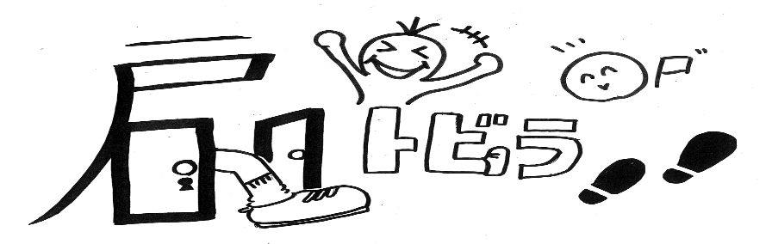

**第３学年**

**学年通信「とびら」**

**令和４年４月８日（金）**

**４月号**



進級おめでとうございます

　暖かい風がほほを撫で、草木が芽吹く季節となりました。改めて、３年生への進級おめでとうございます。また１つお兄さん、お姉さんになり、新たな一年間のスタートをきった児童は、期待と希望に胸を膨らませていることと思います。低学年から中学年に上がったことで、学習する教科が増えたり、代表委員として学校運営に参加したりする等、大きく環境が変化します。そんな児童には、「新しい一歩を踏み出してほしい」「新しい自分に出会ってほしい」という思いを込め、学年だよりのタイトルを「扉（とびら）」とさせていただきました。自分のめあてに向かって全力で取り組む児童を支援してまいります。ご理解、ご協力をよろしくお願いいたします。

担任紹介

　　　　　　　　　　　　　　　　　　　　　　　　　　　　　　~保護者の方々へ~

**３ １**

飾り文字077

**３ ２**



６

２



　今年度は、学級の定数により３学級から２学級へ変更となりました。１学級あたりの人数は増えますが、児童一人一人に目を向け、支援してまいります。ご理解・ご協力をお願いいたします。

進級おめでとうございます。

３年２組担任のです。嬉しいこと、悲しいこと、楽しいこと、悔しいこと・・・様々なことを一緒に経験し、共に成長する１年にしたいです。元気に楽しく学べる学級づくりに尽力します。

一年間、よろしくお願いいた

します。

進級おめでとうございます。

３年１組担任のです。元気な児童と会える今日という日を、ずっと心待ちにしていました。児童が笑顔で、安心して過ごせる学年・学級づくりに尽力します。そして、最高の思い出をつくり

ましょう！一年間、よろしく

お願いいたします。

１



**本日の配付物**

①学校だより　②学年だより　③保健だより

④家庭環境調査票

⑤保健調査票（黄緑色）…全てに記入をお願いします。

⑥結核に関する問診票（クリーム色）…表の生年月日も記入してください。

⑦心臓検診調査票（白色）

⑧耳鼻科検診調査票

⑨健康観察カード

※⑤～⑧は保健だよりをよくお読みください。

※④～⑧は**４月１１日（月）**に提出をお願いします。

⑨⑩は昨年度に引き続き、毎日提出をお願いします。

・教科書　１２冊（必ず記名をお願いします。）

　※社会科で使用する「かわぐち」は後日配付いたしますので、それまでお待ちください。（ノート購入の必要はありません。）



４月の行事予定

|  |  |  |  |  |
| --- | --- | --- | --- | --- |
| 月 | 火 | 水 | 木 | 金 |
|  |  |  |  | ８  始業式  入学式 |
| １１  A日課３時間  通学班会議・一斉下校 | １２  給食開始 | １３ | １４  発育測定  委員会 | １５  開校記念日 |
| １８  B日課  授業参観・懇談会 | １９  集金日 | ２０  １年生を迎える会  視力・聴力検査 | ２１  キラキラタイム | ２２ |
| ２５  B日課  持ち物についてのお願い | ２６  交通安全教室 | ２７  地震・火災避難訓練  内科検診  教育相談日 | ２８  B日課  離任式 | ２９  昭和の日 |

○持ち物には、**小さな物まで全てに名前を書く**ようお願いします。また、学年や学級も書きかえてください。絵の具や習字道具の中身も確認し、足りないものは補充してください。

**〇筆箱**

・キャラクターなどのついていないシンプルなもの

・缶ペンやファスナー付きでないもの（１年生入学時に購入した形のもの）

**○筆箱の中に入れるもの（筆箱にキーホルダーは付けない）**

①削ってある鉛筆を４～５本程度（キャラクターの付いていないシンプルなもの）

②削ってある赤・青鉛筆　③１５㎝ぐらいの透明な定規（折りたたみでないもの）

④消しゴム（においのついていないもの）⑤ネームペン

**○学習ノートは、2年生の終わりに「３年生で使用するノート」として購入及び配付済みです。ご確認をお願いいたします。**



097-botan

①~⑥の５点を手さげ袋（布やビニール製のもの）の中に入れて学校に置いておきます。

音楽の持ち物

①教科書　②リコーダー　③音楽ファイル、クリアファイル（どちらも学校で購入します）

④筆記用具（鉛筆１本、赤鉛筆１本、消しゴム）

⑤リコーダーを拭くタオル（ジップロック等に入れて）

⑥歌集「ポケット歌集」

**⑦音楽専用の手さげ袋（布やビニール製のもの）**

※鍵盤ハーモニカ（連絡があったときのみ）

**授業参観・懇談会について**

　４月１８日（月）は授業参観・懇談会です。新しい学年に上がり、学習にいきいきと取り組む姿をぜひ、ご覧ください。また、ご来校の際には、新型コロナウイルス感染症対策にご協力ください。詳細は、授業参観のお知らせをご覧ください。